**ГОСУДАРСТВЕННОЕ КАЗЕННОЕ СПЕЦИАЛЬНОЕ (КОРРЕКЦИОННОЕ) ОБРАЗОВАТЕЛЬНОЕ УЧРЕЖДЕНИЕ ДЛЯ ОБУЧАЮЩИХСЯ, ВОСПИТАННИКОВ С ОГРАНИЧЕННЫМИ ВОЗМОЖНОСТЯМИ ЗДОРОВЬЯ ОБЩЕОБРАЗОВАТЕЛЬНАЯ ШКОЛА-ИНТЕРНАТ VIII ВИДА**

**СТ-ЦЫ НИКОЛАЕВСКОЙ КРАСНОДАРСКОГО КРАЯ**

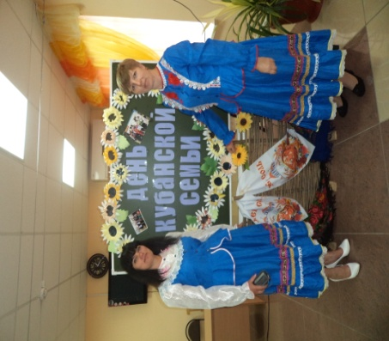

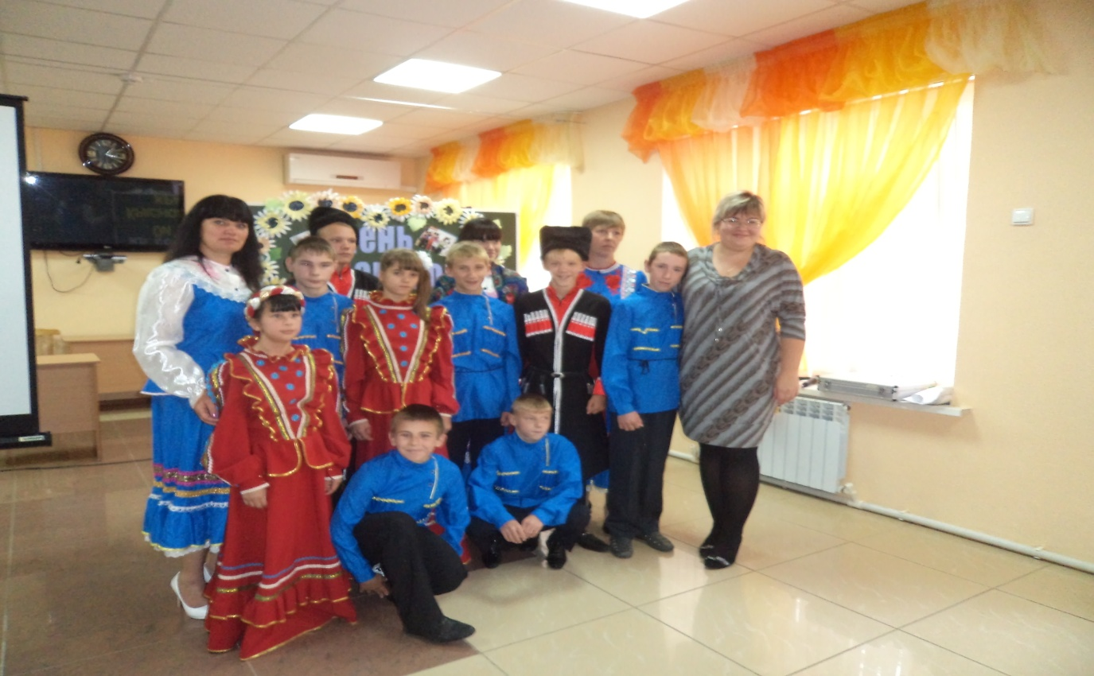

Воспитателя

ГКС(К)ОУ ОШИ VIII вида

ст-цы Николаевской

Краснодарского края

**Гутеневой С. Н.**

**День кубанской семьи**

**Цели**: укрепление традиций семейного воспитания, сплочение, детей, родителей и педагогов.

Воспитание любви к традициям кубанской семьи, их почитанию.

Формирование у детей чувства гордости за свои семьи, свою родину.

Место проведения: Музыкальный зал

Время проведения: 20 сентября в 12 00 часов

                                           Ход праздника:

**Ведущий 1:**Добрый день, уважаемые родители, гости, дети!  Сегодня мы все вместе собрались на семейный праздник «День кубанской семьи», а наша семья мы педагоги – вы наши дети, а ещё к нам приехала в гости Аркадова Лина Александровна.

**Ведущий2:** Наша малая Родина – Краснодарский край. В нём  проживает более 120 национальностей.  Самые многочисленные – русские, украинцы, адыги, армяне, грузины, греки. В нашем Успенском районе – 50 наций.Мы живём одной дружной семьёй. В этом году наш район отмечает юбилей 90 лет.

Ведущий 1:Губернатор Краснодарского края Александр Николаевич Ткачев на форуме «За веру, Кубань и Отечест­во» выразил уверенность, что семейные ценности — основа для дальнейшего развития края. Своим заявлением губернатор призвал молодежь вернуться к нашим истокам, к традициям многодетных семей.

Ведущий 2:«Считаю, это хороший материальный стимул, - сказал губернатор. - И мы продолжим создавать все условия, чтобы кубанские женщины не боялись за свою семью, чтобы были уверены в завтрашнем дне. В том, что каждый ребенок в нашем крае будет окружен заботой и найдет свою дорогу в жизни».

Ведущий й 2:Праздник  День Кубанской семьи  появился   9   лет назад, в 2005 году.. Он не только олицетворяет собой самые прекрасные чувства – любовь и верность, но и привлекает внимание к проблемам семьи, развивает семейные ценности, поддерживает семейные традиции, ведь семья – это основа любого государства.

Ведущий 1:Что такое семья – понятно всем. Семья – это дом. Семья – это мир, где царят любовь, преданность и самопожертвование. Это радость и печали, которые одни на всех. Это привычки и традиции. А еще это опора во всех бедах и несчастьях. Это крепость, за стенами которой могут царить лишь покой и любовь. Послушайте, какое замечательное стихотворение «Про семью» написала девятилетняя девочка Яна Фирсова из Смоленской области.

Семья – это мы. Семья – это я.  
Семья – это папа и мама моя,  
Семья – это Владик, братишка родной,  
Семья – это котик пушистенький мой.  
Семья – это бабушки две дорогие,  
Семья – и сестренки мои озорные.  
Семья – это крестная, тети и дяди,  
Семья – это елка в красивом наряде.  
Семья – это праздник за круглым столом,  
Семья – это счастье, семья – это дом,  
Где любят и ждут, и не помнят о злом.  
   **Ведущий 2:**Главной ячейке общества всегда уделялась большое внимание. А казачьей семье отводилось важное значение.

         Казачество представляло собой особое сословие, на плечах которого лежала ответственность «За веру, царя и Отечество». Любовь к Родине, любовь к труду, уважение к старшим – таким ценностям был почёт в казачьей семье.

         Не обходилась казачья семья и без песен.

**Ведущий 1:**Заветы старины в семье казачьей   
Хранились свято испокон веков.   
Обычай хлебосольства куреней богатых   
Прославил Край родных отцов.   
  
**Ведущий 2:**Заботливо хозяйка домом управляла,   
Растила по обычаям дедов своих детей.   
Работы все в полях справляла,   
Кормила, холила коней.. .   
  
**Ведущий 1:**Казачек все любили, уважали,   
Как спутниц храбрых в жизни и в бою.   
Им почести повсюду воздавали   
Так было на Кубани, Тереке, Дону!   
  
**Ведущий 2:**До наших дней дошли сказанья   
О славных прародительницах наших,   
Отважно дом свой от набегов   
Врагов коварных защищавших.   
  
**Ведущий 1:**Прелестный образ казачки молодой   
Воспет не раз поэтами в стихах.   
С ее чарующей восточной красотой   
Оставил след в восторженных сердцах!

**Песня  Петровой Юлии**

**Ведущий 2:**Сегодня наша программа посвящена всем вам: старым и молодым, взрослым и детям, сегодня наша встреча посвящена тому, что объединяет всех нас.

Семья - это то, что мы делим на всех,   
Всем понемножку: и слезы и смех,   
Взлет и падение, радость, печаль,   
Дружбу и ссоры, молчанья печать.

**Ведущий 1:**Семья – это счастье, любовь и удача,   
Семья – это летом поездки на дачу.   
  
**Ведущий 2:**Семья – это праздник, семейные даты,   
Подарки, покупки, приятные траты.   
  
**Ведущий 1:**Рождение детей, первый шаг, первый лепет,   
Мечты о хорошем, волнение и трепет.   
  
**Ведущий 2:**Семья – это труд, друг о друге забота,   
Семья – это много домашней работы.   
  
**Ведущий 1:**Семья – это важно!   
Семья – это сложно!   
Но счастливо жить одному невозможно!   
 **Ведущий 2:**Всегда будьте вместе, любовь берегите,   
Обиды и ссоры подальше гоните,   
Хотим, чтоб про вас говорили друзья:   
Какая хорошая эта семья!

**Ведущий 1:**Каждый человек должен уважать и почитать свою семью и конечно не забывать предков и традиции. Успех и благополучие страны, родного края всегда зависело и зависит от жителей. Чем крепче и дружнее семья, тек крепче власть. А Кубань с давних времён и по сей день “крепка семьёй своей”.

**Ведущий 2:**Семья — источник радости и счастья,  
Любви неиссякаемый родник.  
И в ясную погоду, и в ненастье  
Хранит семья и ценит жизни миг.  
  
**Ведущий 1:**Семья — оплот и сила государства,  
Хранящая традиции веков.  
В семье ребёнок — главное богатство,  
Луч света, как маяк для моряков.  
  
**Ведущий 2:**Лучи растут, становятся всё ярче  
И люди жадно тянутся на свет.  
Душа семьи становится богаче,  
Когда царят любовь в ней да совет.  
  
**Ведущий 1:**Когда царит взаимопониманье,  
Тогда весь мир лежит у ваших ног.  
Любовь в семье — основа Мирозданья.  
Так пусть хранит все наши семьи Бог!

Когда родилась наша дружная семья,

Рядом с папой и мамой не было меня.

Часто я смотрю на фото их красивое,

И грущу немного, и чуть-чуть завидую,

Спрашиваю папу: «Где я был тогда?»

Отвечает папа: «не было тебя!»

Как же может быть такое, чтобы без меня

Родилась такая дружная семья?

Сегодня очень счастлив я!

Со мною здесь моя семья!

**Ведущий 2:**Издревле считается, что женщина-хранительница очага. Женщина-хозяйка, женщина- подруга, женщина- нежная. ласковая. самая добрая мама.

**Ведущий 1:**Мне посчастливилось услышать замечательные стихи Валентины Беляевой о смысле жизни матери, жертвенности ее любви. В День кубанской семьи послушайте стихотворение «*Я свяжу тебе жизнь*» которое посвящается всем мамам Кубани:  
"Я свяжу тебе жизнь  
Из пушистых мохеровых ниток,  
Я свяжу тебе жизнь,  
Не солгу ни единой петли.  
Я свяжу тебе жизнь,  
Где узором по полю молитвы  
Пожелания счастья  
В лучах настоящей любви.  
Я свяжу тебе жизнь  
Из веселой меланжевой пряжи,  
Я свяжу тебе жизнь  
И потом от души подарю.  
Где я нитки беру?  
Никому никогда не признаюсь.  
Чтоб связать тебе жизнь,  
Я тайком распускаю свою…"

**Ведущий 2:**Среди нас присутствуют необычные семьи- это семьи многодетные.

Все знают, как трудно вырастить и воспитать ребенка в наше нестабильное время.

**Ведущий 1:**А сколько же нужно любви, тепла, сил, доброты и терпения, чтобы вырастить троих, четверых детей.

Сегодня  я хочу вам пожелать счастья, удачи, радости и тепла.

Пусть в ваших семьях звучит детский смех и прибавляет вам сил и здоровья.

Дети – это чудо света,  
Я увидела это сама.  
И причислила чудо это  
К самым чудным чудесам.  
Мы пред будущим в ответе:  
Наша радость, боль и грусть,  
Наше будущее – дети!  
Трудно с ними – ну и пусть!  
В наших детях – наша сила,  
Внеземных миров огни.  
Лишь бы будущее было столь же светлым, как они.

**Ведущий 2:**  Если бы мы перенеслись на 120-130 лет назад и попали в родную станицу, то, конечно, же зашли в гости в казачью хату. В первой комнате находилась печка, полы в доме были мазанные, у окна стоял стол, вокруг стола деревянные лавки, потом шёл шкафчик для посуды, в котором стояли – большой глиняный горшок, горшки поменьше, чавуны для приготовления борща, каши. Затем сундук и деревянная кровать. В доме всё было украшено самодельными полотенцами-рушниками.

**Ведущий 1:**   Казаки единой формы не имели. Черноморцы носили синие шаровары и кафтаны синего или красного цвета. Линейные казаки предпочитали одежду черкесского образца. К середине 19 века форма становится единой. Как правило, это были чёрные либо тёмно-синие черкески с газырями-на патронниками, под черкеску одевался бешмет - рубашка, сшитая из атласа, сапоги, башлык. В зимнее время прибавлялась бурка - верхняя одежда из овечьих шкур без рукавов. Папахи у казаков были чёрные - парадные и серые-повседневные.

“Казачки надевали юбки и кофты, которые шились из фабричных тканей. Фасоны были разнообразные, имелась масса украшений, обязательно надевалась нижняя юбка - “спидныця”. Волосы женщины заплетали в косу и укладывали в пучок на затылке. Девушки же ходили летом с непокрытой головой. На ноги казачки обували чувяки, черевики, сафьяновые сапожки”.

**Ведущий 2:**  Хранителями обычаев выступали у казаков старики. В присутствии казаков не садился даже атаман. К старшим обращались только на “Вы”. Важную роль в казацкой семье играла бабушка. Муж на службе, жена в поле, а всё воспитание детей ложилось на плечи бабушек, которые пользовались уважением в семье. Благодаря традиции передачи устной информации от деда к отцу и от отца к сыну, кубанцы сохранили свою культуру.

**Ведущий 2:**   Кубанская культура незримо проявляется в языке. “Кубанский язык” бытовал и бытует в устной форме. Возник он на основе украинского и русского стилей и представляет собой диалект в составе русского языка.

Этот говор можно услышать и сейчас. Мы с вами говорим о культуре, об укладе жизни, а давайте посмотрим, как же отдыхали наши предки - казаки.

Песенно-музыкальные произведения на Кубани обычно пелись без музыкального сопровождения, хотя инструменты здесь были хорошо известны (гармошка, бубен, дудочка). В песенном фольклоре преобладали: -исторические, лирические, строевые, застольные песни.

Учитель: А сейчас мы вам покажем, сценку «Посвящение в казачата».

***Песня: «Конь» Нестеренко Миша***

**ПОСВЯЩЕНИЕ В КАЗАЧАТА**

   (На сцене, с декорацией казачьего подворья, находятся Хозяин и Хозяйка в казачьих костюмах).   
  
Хозяин: Приветствуем, Вас, добрые люди!   
  
Хозяйка: Добро пожаловать, гости дорогие!   
  
(На сцену выходят станичники – мальчики и девочки в казачьих костюмах, среди них «старый казак», маленькие казачата, всего человек 5-6).   
  
Хозяин: Просим в курень! Красному гостю – почётное место!   
  
Хозяйка: Будьте как дома, присаживайтесь!   
  
Хозяин и Хозяйка (вместе): Милости просим!   
  
   (На сцену выходит Атаман в сопровождении есаульца (адьютанта)).   
  
Атаман: Слава Кубани!   
  
Все казаки (хором): Героям слава!   
  
Атаман: Доброго здоровья, дорогие станичники!   
Мир Вам, соседи!   
  
Хозяин: Здорово живёшь, Батька Атаман! Рад тебя видеть в своём курене! С добром к нам пожаловал, аль с печалью?   
  
Атаман: Конечно с добром! Да с любовью к вам, станичники мои дорогие! Радостно мне, что собрались вы все вместе. Только вот скажите, по какой причине?   
  
Хозяйка: А собрались мы, щоб песни казачьи спевать, игры и обычаи казачьи вспомнить, чтоб не сгинули они в веках, а достались детям нашим, да внукам!   
  
Атаман: Добре, Хозяюшка, гутаришь, любо-дорого слушать такие речи!   
  
Казачонок (обращается к Атаману): Господин Атаман! Дозволь слово молвить!   
Атаман: Ну, що там у тебя, малец, нагорело? Говори!   
  
Казачонок: Прошение прийми от нас, казачат!   
  
(Передаёт Атаману свёрнутое Прошение).   
  
Атаман: Добре, счас прочтём! О чём таком просят наши хлопцы тай девчата.   
  
(Читает): «Прошение». «Господин Атаман! Просим тебя провести смотрины наших хлопцев и девчат, тай посвятить их в казачата, бо хотим мы быть, як отцы наши и деды, защитниками и хранителями земли русской, Кубани родной!»   
Ну, шо сказать? Достойное Прошение составили! Тай где ж те хлопцы и девчата, шо казачатами хотят стать?   
А ну, Хозяин, зови их сюда!   
  
(Под музыку старинной казачьей песни «Ой, при лужку» выходят дети, сначала девочки, потом мальчики в казачьих костюмах).   
  
Атаман: Гляньте, гости дорогие! Яки гарны хлопцы тай девчата повырастали! Назовитесь, чьи вы будете?   
  
1-й мальчик: Я сын казака Иванова – Сашко.   
  
2-й мальчик: Я сын казака Краснова – Василь.   
  
1-я девочка: Я дочь казака Ярошенко – Марьянка.   
  
2-я девочка: Я дочь казака Громова – Настя.   
  
Атаман: Я так разумею, гости дорогие: надо нам устроить смотрины, щоб узнать: доросли ли эти бравые хлопцы да гарные дивчины до казачьей силы и умения, годятся ли они в казаки. В народе говорят: что есть в сыне лучшее – от родителей. Наши деды и прадеды завсегда могли народ повеселить песнями да шутками, плясками да прибаутками. А вы готовы гостей повеселить?   
  
1-й мальчик: Мы завсегда готовы веселье справлять, дай только згак, господин Атаман!   
  
Атаман: Даю приказ – песню запе-вай!   
  
***(Дети исполняют старинную казачью песню « Эх, казаки»).***  
  
Атаман: Молодцы, детвора! Согрели мою душу тем, что знаете и храните наши старинные казачьи песни! Ведь песня – отрада для души казака! Дед мой говорил так: злой песен не поёт! Злоба у человека голос душит, а значит, будь внучок, настороже с тем человеком, который петь не любит! Вот такая казачья мудрость дедом мне передана. А здесь я вижу, что все песню любят, а значит, живут с открытой душой!   
  
1-я девочка: Позволь, Батька Атаман, тебе подарок сделать! Старались, сами вышивали этот кисет для тебя! Моя бабушка всегда говорит: кисет для казака в военном походе – это кусочек родного дома. Поглядит он на кисет в дальней стороне – сразу дом, жинку, детей своих вспомнит!   
  
(С поклоном передаёт Атаману кисет).   
  
Атаман: Благодарю тебя от всей души, дочка! Дай Бог тебе здоровья, а твоим ручкам золотым – сноровки да умения!   
  
(Обнимает девочку, гладит по голове.)   
  
Атаман: А теперь время пришло хлопцев испытать: как они нашу славу казачью и старину берегут? Помнят ли они заветы наших прадедов и дедов, знают ли казачьи обычаи и заповеди? Почитают ли старших, учатся ли у них уму-разуму. Ну, готовсь, братцы, ответ держать перед станичниками. Слушайте все мои загадки!   
  
(Атаман заправляет концы своего башлыка под ремень, выходит на середину сцены).   
  
Атаман: Что это означает, когда казак по станице идёт, вот так заправив концы башлыка?   
  
(Один из мальчиков отвечает Атаману).   
  
Атаман: Правильно! Это означало, что казак спешит, он выполняет важное задание Атамана и никто не должен его задерживать и отвлекать от дела.   
  
Атаман: А что это означает, когда концы башлыка казак забрасывает за спину?   
  
(Один из мальчиков отвечает Атаману).   
  
Атаман: Правильно! Раз концы башлыка за спиной, значит казак сейчас вольный, на отдыхе, значит можно к нему подойти и погутарить.   
  
  
Хозяйка: А ну, Алексей, сюда! У казаков веселья не бывает без казачьей частушки! Лёша, начинай!   
  
***(Берестов Л. частушки),***  
  
Хозяин: Батька Атаман! Бери их под своё атаманово крыло, нехай птенцы вырастают в орлов!   
  
Атаман: Ну, раз так, раз всем вам приглянулись эти хлопцы и девчата, буду говорить своё атаманово слово, наш казачий наказ!   
Хозяин: Тихо всем! Атаман гутарить будет!   
  
(Атаману подносят наказ, написанный на большом свёрнутом листе бумаги, он разворачивает и громко читает):   
  
Атаман: «Казачьему роду – нет переводу!   
Слава, тебе, Господи, что мы – казаки!   
Казаком надо не родиться,   
Казаком надо стать!   
Казаком быть – значит Родину любить!   
Первое дело для казака – землю родную беречь!»   
  
(Обращается к детям):   
  
Вот, дети мои, древний наказ наших предков-казаков, его должен знать и в сердце своём хранить каждый казак и не только в сердце хранить, но и свято выполнять!   
  
(Затем Атаман обращается к мальчикам):   
  
Повторяйте за мной слова нашей казачьей клятвы:   
«Слава Кубани, героям слава!   
Клянусь, что буду верным сыном матушки – России!   
Клянусь, что не подведу братьев – казаков!   
Клянусь, что буду чтить заветы наших предков –   
Кубанских казаков!   
  
(Мальчики, все вместе, повторяют вслед за Атаманом).   
  
Атаман: Отныне вы не хлопцы, а казаки! Не опозорьте плохим словом или дурным делом наш казачий род и свою родную станицу! Пусть будут у вас горячее сердце, холодный ум, добрая душа и чистые руки!   
  
Хозяйка: И пусть ваша рука всегда крепко держит казачий кинжал и шашку, чтобы всегда вы были готовы защитить слабого, защитить свой дом, защитить русскую землю!   
  
Атаман: Ну, а казачка всегда была верной подругой и помощницей казаку в любом добром деле! Она дом берегла, огонь хранила в домашнем очаге, когда казак уходил в дальний поход. Будьте и вы добрыми и верными хозяюшками в казачьем курене.

***Песня Семенихиной С.А.***

**Ведущий 1:**Благодарим, господин Атаман!   
  
**Ведущий 2:**Спасибо, Батька Атаман!   
  
Атаман: На прощание, станичники мои дорогие, давайте споём нашу казачью походную песню, а казачата пусть подпевают! 

**Песня «Эх, ма»**

**Конкурсы для родителей:**

Соединить пословицы.

Держись друга старого,……а дома нового.

В гостях хорошо.  …….а дома лучше.

Дома и ……стены помогают.

Мой дом…….моя крепость.

Нет лучше дружка. ……..чем роднаяматушка.

Конкурс «Сочинялки»

(сочинить стих-ие по заданной первой строке).

Шла корова по луне…. ( пела песню о себе)

Мы спросили попугая…(что он делал с кружкой чая)

Стрекоза на шляпу села…( шляпа весело взлетела)

Сварен суп из топора…(вот такие.брат. дела)

         3.Конкурс «Ай, да мы» ( сказать детям ласковые слова)

         4. Конкурс «С песней по жизни» (родители хором поют песню).

Дорогие родители, вы хорошо постарались и за это получаете главный приз- поцелуй вашего ребенка!

**Ведущий 1:**  Что может быть семьи дороже?   
Теплом встречает отчий дом,   
Здесь ждут тебя всегда с любовью,   
И провожают в путь с добром!   
  
**Ведущий 2:**  Отец и мать, и дети дружно   
Сидят за праздничным столом,   
И вместе им совсем не скучно,   
А интересно впятером.   
  
**Ведущий 1:**  Малыш для старших как любимец,   
Родители - во всем мудрей,   
Любимый папа - друг, кормилец,   
А мама ближе всех, родней.   
  
**Ведущий 2:**  Любите! И цените счастье!   
Оно рождается в семье,   
Что может быть ее дороже   
На этой сказочной земле.

**Песня: Семья»**

На этом наш праздник заканчивается. Счастья вам. Здоровья, любви и всего самого хорошего!